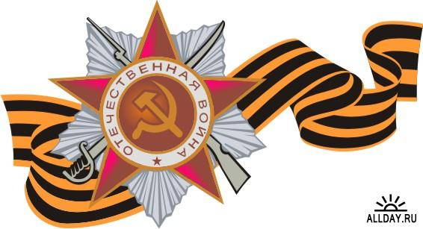

Великая Отечественная Война в истории моей семьи

Выполнила: Селивёрстова Алина
13 лет
г.Тамбов ул.Н.Вирты д.57
тел.53-53-27
шк.№ 24

70 лет прошло со дня окончания Великой Отечественной войны, но в моей семье помнят родных и близких принявших участие в ней. Я – представитель третьего поколения в семье, рождённая в послевоенные годы. Мой прадед, Селивёрстов Иван Ефремович, и прабабушка, Селивёрстова Тамара Петровна, участники войны, умерли до моего рождения.
Рассказ о моих предках, принявших участие в Великой Отечественной Войне, надо начать издалека.
Жили-были Ефрем и Евдокия.

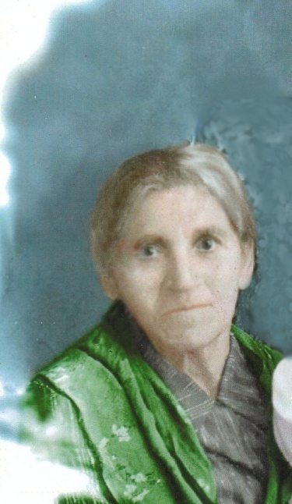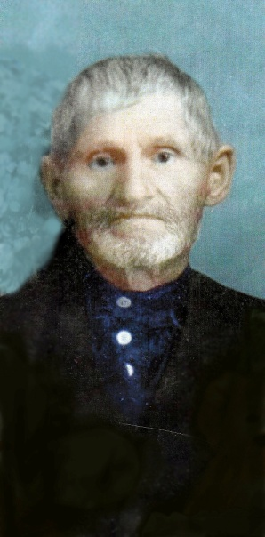
И были у них: дочь Мария
и четыре сына Василий, Иван, Алексей и Пётр.

Жили они, поживали, но в июне 1941 года на нашу страну напала фашистская Германия, и все сыновья ушли на войну.

Василий воевал рядовым в пехоте.
Алексей –матрос, защищал блокадный Ленинград .

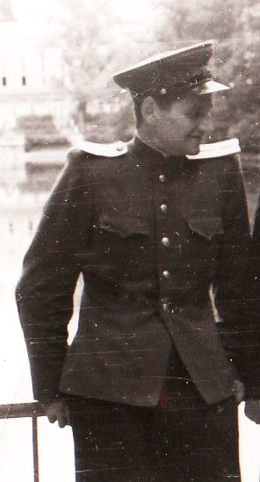 Пётр – лейтенант, артиллерист. Дошел до Берлина.

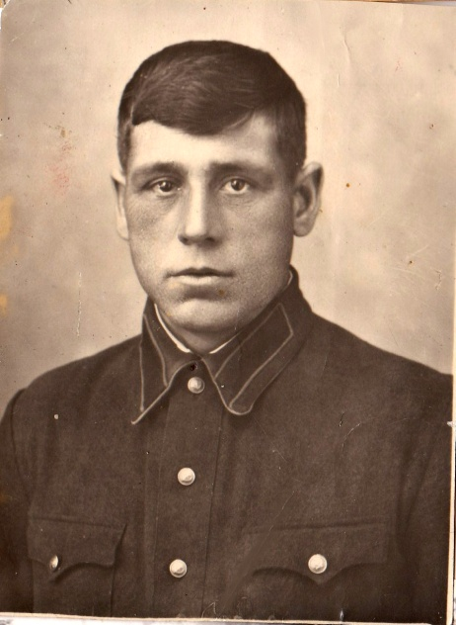
Иван –мой прадед 1910 года рождения ушёл на фронт в самом начале войны. Ему было 30 лет. Он проходил службу в 19 отдельном мостовом железнодорожном батальоне в должности начальника водолазной станции, в воинском звании старший сержант. Восстанавливал взорванные фашистами мосты, обеспечивая переправу боевой техники и пехоты.

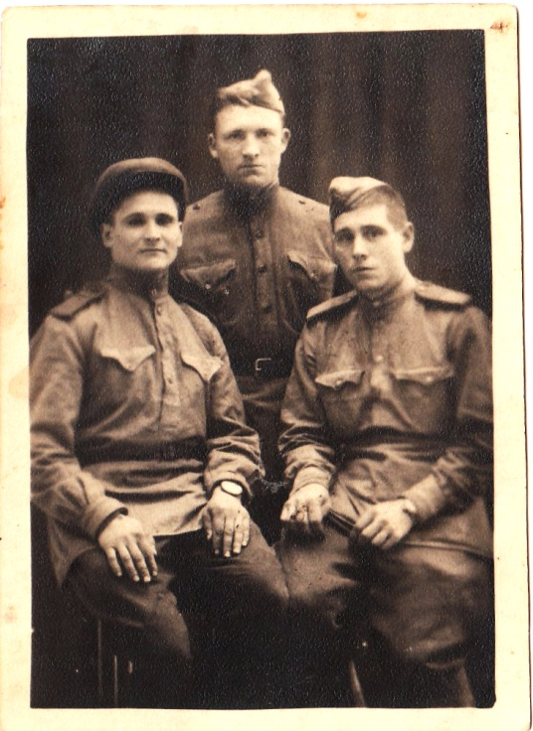
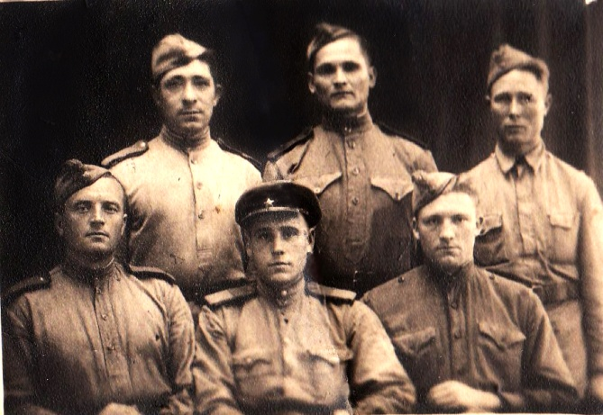

Долгие 4 года шла война. Много людей погибло. Похоронка пришла и в нашу семью. В боях под городом Великие Луки пал смертью храбрых муж Марии – Павел.
9 мая 1945 года наступила долгожданная Победа.
Все сыновья Ефрема и Евдокии живыми и без ранений вернулись домой.
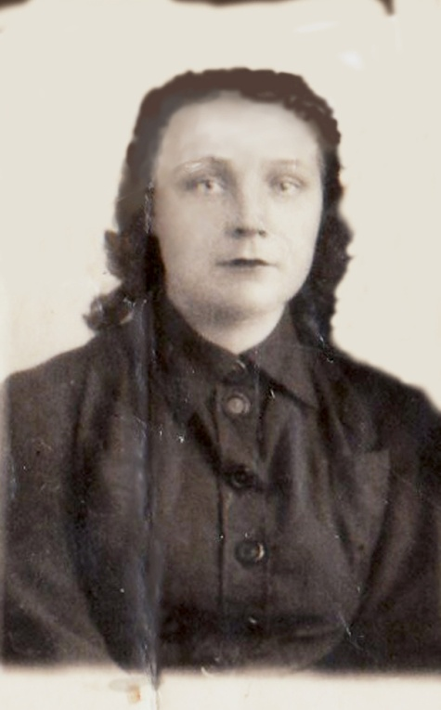
Тамара тоже была на фронте. Её призвали в июне 1943 года. Ей было 20 лет. Службу она проходила в 35 зенитно-пулемётном полку в должности пулемётчик. Зенитки охраняли военные объекты, железнодорожные станции, мосты, переправы от вражеских самолетов. Управляли зенитками девушки. Их часто бомбили, но ни кто не покидал свой пост, под огнём продолжая стрелять и сбивать вражеские самолеты. На глазах у Тамары бомба попала в соседнюю зенитку, на её месте появилась большая воронка. Все погибли.
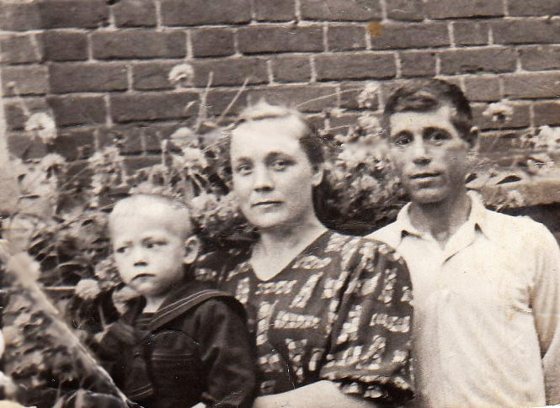

Вернувшись с фронта Иван встретил девушку Тамару, они поженились и у них родился сын Владимир – мой дедушка.

У нас дома бережно хранятся ордена и медали Ивана и Тамары, полученные ими за храбрость, стойкость и мужество, проявленные в боях с немецко-фашистскими захватчиками.
Вот такие у меня предки! Я горжусь ими!

